Проект: «Моя семья».

Актуальность реализации проекта: Семья всегда стоит на первом месте у каждого человека. В условиях, когда большинство семей озабочено решением проблем экономического, а порой физического выживания, усилилась тенденция самоустранения многих родителей от решения вопросов воспитания и личностного развития ребёнка. Родители, не владея в достаточной мере знанием возрастных и индивидуальных особенностей развития ребёнка, порой осуществляют воспитание вслепую, интуитивно. Всё это, как правило, не приносит позитивных результатов. А семья для малыша- это мир, в котором закладываются основы морали, отношения к людям. Членов семьи объединяет кровное родство, любовь, общие интересы. Родители являются первыми педагогами. Они обязаны заложить первые основы физического, нравственного и интеллектуального развития личности ребенка в раннем возрасте». Семья и детский сад – два общественных института, которые стоят у истоков нашего будущего, но зачастую не всегда им хватает взаимопонимания, такта, терпения, чтобы услышать и понять друг друга. Непонимание между семьёй и детским садом всей тяжестью ложится на ребенка.
С целью изучения семьи, выяснения образовательных потребностей родителей, установления контакта с её членами, для согласования воспитательных воздействий на ребенка появилась идея: создать проект »Моя семья». Проведя, анкетирование среди детей – выяснилось, что не все дети знают о своей семье, кем работают их родители и бабушки с дедушками, мало кто из детей знает своё родословное, уходят в прошлое семейные праздники и традиции. Как изменить такое положение?
Поэтому, мы, взрослые, должны помочь детям понять значимость семьи, воспитывать у детей любовь и уважение к членам семьи, прививать чувство привязанности к семье и дому.

Цель: расширить представление у детей о семье через организацию разных видов деятельности, создать условия для повышения активности участия родителей в жизни группы.
Задачи:
Воспитательная: воспитывать у детей любовь и уважение к членам семьи, показать ценность семьи для каждого человека.
Обучающая: формировать у детей представление о семье, о нравственном отношении к семейным традициям, расширять знания о ближнем окружении, учить разбираться в родственных связях, проявлять заботу о родных людях.
Развивающая: развивать творческие способности взрослых и детей в процессе совместной деятельности, любознательность, наблюдательность, совершенствовать качество работы детского сада при взаимодействии способности взрослых и детей в процессе совместной деятельности.
Авторы проекта: воспитатель Николаева Л. Ю.
Тип проекта: творческий, информационно-исследовательский.
Вид проекта: семейный, групповой.
Проблема: дети не имеют достаточных знаний о членах своей семьи.
Ожидаемые результаты: воспитание чувства гордости за свою семью и любви к её членам, знать историю своей семьи, семейные традиции и праздники, повысить педагогическую культуру родителей, установить с ними доверительные и партнёрские отношения .
Место проведения: МАДОУ №18, кор.2.
Сроки проведения: С 15 февраля по 15 мая 2012года.
Режим работы: во время и вне занятий.
Количество участников проекта: воспитатель Николаева Л. Ю., дети-28 чел., родители-30 чел.
Возраст детей: 5-6 лет.
Форма проведения: анкетирование, занятия, игровая деятельность, беседы, выставки «Герб моей семьи», «Генеалогическое древо семьи», изготовление поделок к празднику 23 февраля и 8 Марта (дети), конкурс поделок «От скуки на все руки» (совместная деятельность детей и родителей), создание семейного альбома «Папа, мама, я -дружная семья!», родительские собрания, проведение праздников, вечер «Семейных талантов»(презентация проекта).
Материал и оборудование: игрушка «Домовёнок», стихи, пословицы, маски для театрализованной деятельности, настольно-печатная игра «Семья», компакт-диск с записью песен, шары, медали, обручи.

1 этап.
Постановка проблемы:
Предложить детям рассмотреть картину, где изображена семья: папа, мама, бабушка, дедушка, дети).
-Назовите, кого вы здесь видите? - Как можно назвать одним словом?
-Из скольки человек состоит ваша семья? Назовите.
-А знаете ли вы своих близких родственников? - Как нужно относится к членам своей семьи?
2 этап.
Ввод в игровую ситуацию.
Планируемая деятельность.
А поможет нам в этом разобраться Домовёнок «Кузя».(появляется игрушечный домовёнок, который присутствует на протяжении всего проекта).Он живет в нашем садике, охраняет и сторожит его. «Кузя» очень добрый и хочет поближе познакомиться с вами, узнать о ваших семьях и родственниках. Мы будем вместе с ним играть в игры, читать стихи и рассказы, а ваши родители будут нам помогать. Вместе с ними вы нарисуете герб своей семьи, генеалогическое дерево, сделаете семейные альбомы, где поместите свои самые любимые и интересные фотографии, а ещё проведём вечер «Семейных талантов».
/Родителям сообщается о проведении проекта, вывешивается объявление и план реализации проекта. Просьба к родителям обращаться при возникновении каких-либо затруднений, а так же учитывать мнение ребёнка, подхватывать его идеи, поощрять, вселять уверенность./
3 этап.
Организация деятельности проекта.
3.1.Игровая деятельность.
Сюжетно-ролевая игра «Семья», « Больница», « Магазин».
Цель: развивать у детей самостоятельность в игре, учить подражать взрослым: маме, папе, бабушке, дедушке.; воспитывать любовь к младшим и уважение к старшим; учить коллективной игре, внимательному отношению друг к другу; воспитывать любовь к труду.
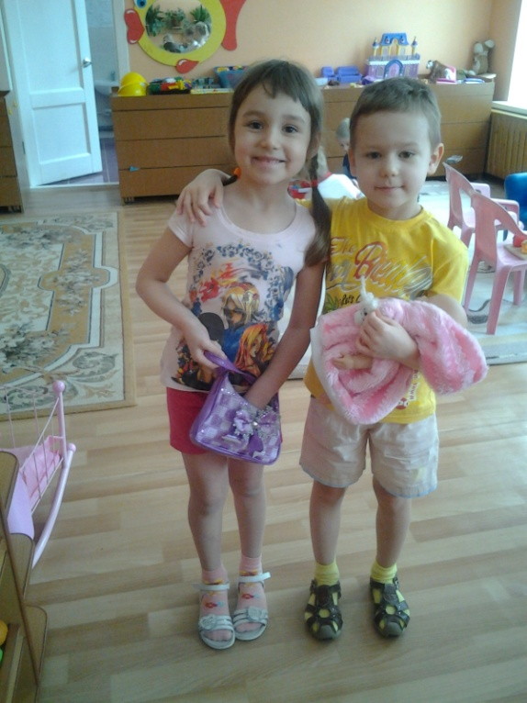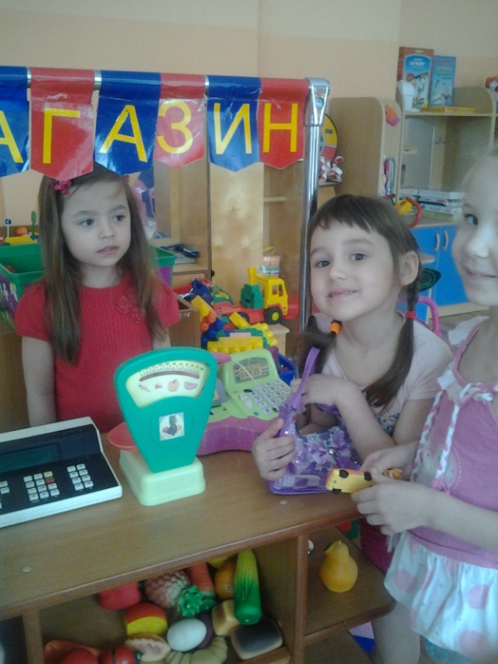

Настольно-печатная игра «Семья», «Кем быть», «Кому что нужно для работы?».
Цель: воспитывать любовь и уважение к своей семье, расширять кругозор и обогащать словарный запас детей терминами родственных отношений, развивать связную речь.

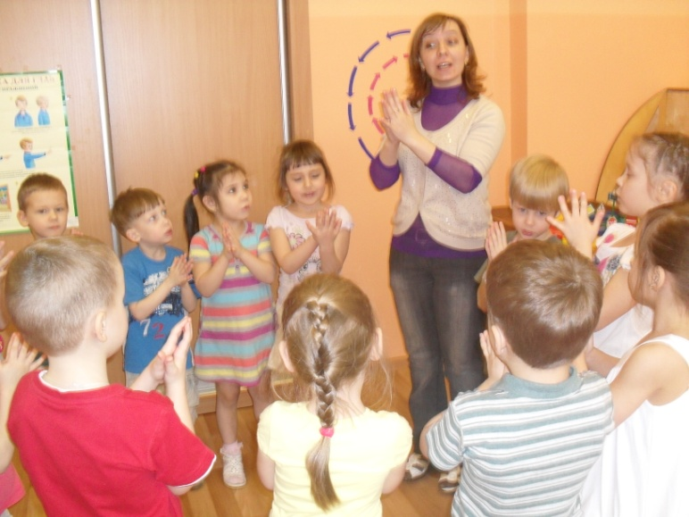
Словесные игры «Кто старше?», «Кто младше?», «Исправь Незнайку», «Подскажи словечко», «Родственные отношения», «Раз, два, три, четыре, пять…про кого хочу сказать».
Цель: расширить у детей знания о ближнем окружении, учить разбираться в родственных связях, развивать речь, память.

3.2. Художественно-речевая деятельность.
Цель: формировать у детей понятие «семья», воспитывать любовь и уважение к членам семьи, проявлять заботу о родных людях, учить внимательно слушать, развивать речь и память.
- Чтение и заучивание стихов и сказок о семье:
Е. Благинина «Посидим в тишине», см. приложение №3.
Рассказ Л. Н. Толстова «Бабушка и внучка», сказки: «Гуси-лебеди», «Кукушка», «Сестрица Алёнушка и братец Иванушка», «Морозко».
- Беседа: «Выходной день в моей семье», «Как я помогаю дома», «Кем работают мои родители».
- Чтение пословиц и поговорок о семье, загадки.

3.3. Музыкально-театрализованная деятельность.
Цель: учить слушать музыку, выполнять движения в такт музыки, умело входить в роли героев сказок, развивать дружелюбие по отношению друг к другу.
1.Прослушивание и разучивание песен о семье.
2.Драмматизация по сказке «Репка», «Красная Шапочка».

3.4. Художественно-эстетическая деятельность.
Цель: развивать творческие способности детей, учить доставить радость другому, доводить начатое дело до конца, прививать аккуратность в работе.
Изготовление подарков к празднику 23 февраля , 8 Марта, к презентации «Вечер семейных талантов».
3.5. Анкетирование детей «Моя семья».
Цель: выявить знания детей о своей семье: имя, профессию мамы, папы, бабушек и дедушек.
3.6.Круглый стол «Роль отца в семейном воспитании».
Цель: привлечь внимание к значимости роли отца в воспитании ребенка.
Памятка "Советы любящему папе"
Уделяйте ребенку свое свободное время. После работы хочется отдохнуть, но ведь это и единственная возможность пообщаться с ребенком. Расспросите, как малыш провел день, поиграйте с ним.
Обнимайте ребенка. Отец не должен стесняться проявлять свою любовь. Детям нужен тактильный контакт, и не только с мамой.
Играйте с ребенком в подвижные игры, подтягивайтесь вместе на перекладине, поиграйте в футбол, бадминтон, зимой – в хоккей.
Займитесь "маминой" работой. Заботы, которые традиционно считаются "мамиными", не обязательно должны быть только ее обязанностями. Отец должен участвовать в их выполнении столько, сколько он может. Это отличный шанс продемонстрировать свою привязанность.
Читайте ребенку книги. Это интересное и занимательное занятие, а привычка читать очень пригодится детям в жизни, поэтому важно привить ее как можно раньше. Кроме того, вы хорошо и с пользой проведете время вместе.
Поддерживайте маму. Не ссорьтесь с женой при детях, ваше отношение – пример для подражания. Будьте одной командой, если вы в чем-то не согласны с супругой, обсудите это наедине.
Повышайте детскую самооценку. Показывайте ребенку, что вы его цените, проводя с ним время, обучая, хваля его результаты и достижения.
3.7. Выставка «Герб моей семьи».
Цель: развивать творческие способности взрослых и детей в процессе совместной деятельности.
3.8. Составление семейных альбомов «Папа, мама, я – дружная семья» (традиции взослых в будни и праздники).
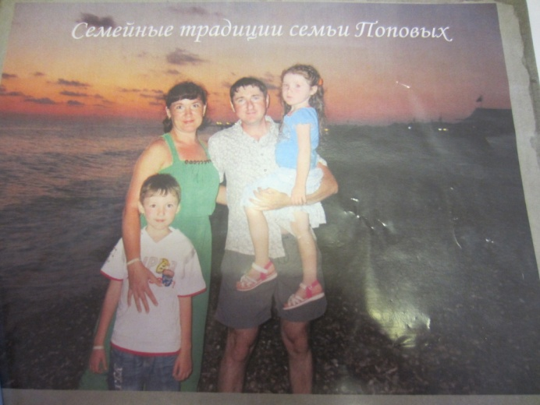
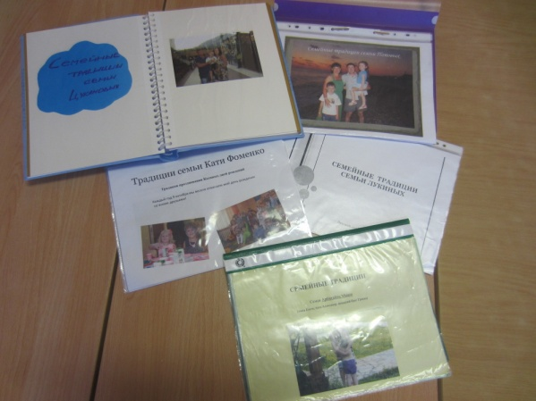
Цель: привлечь внимание к семье, показать её ценность и значимость в жизни каждого человека, вовлечь родителей в совместную деятельность с детьми.
3.9. Визитка моей семьи «Генеалогическое дерево моей семьи».
Цель: узнать свои корни. Что такое «род», «родословная», «семья», «родные», «близкие», расширять кругозор и обогащать словарный запас детей, развивать творческие способности.
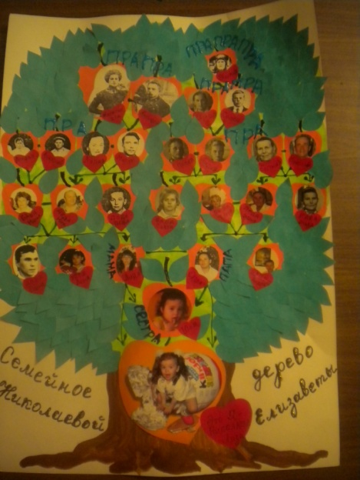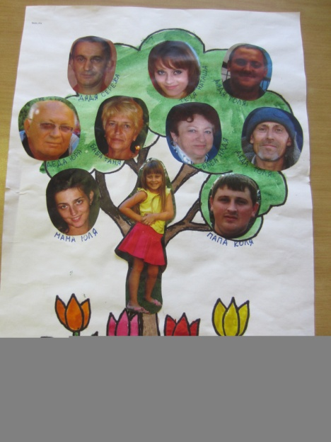

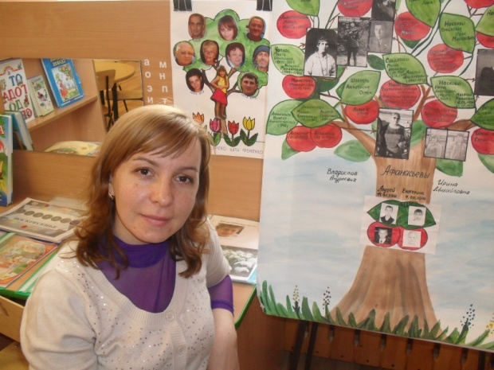
3.10. Акция «Посадили огород, посмотрите, что растет!»
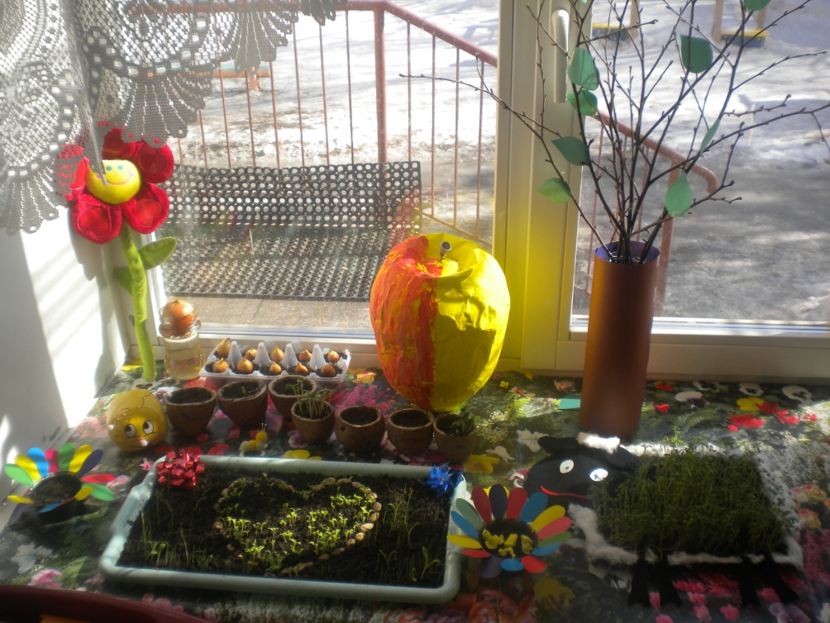
Цель: Установление тесного контакта и взаимодействия между детьми, родителями и педагогом.

3.11. Мир семейных увлечений. Выставка «От скуки на все руки».
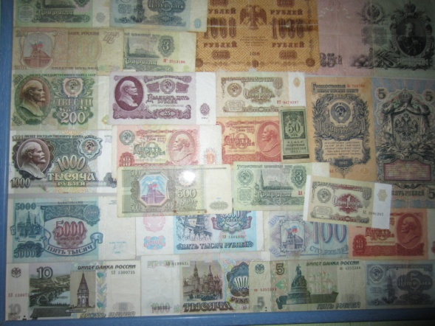
Цель: раскрыть и показать имеющиеся таланты в семье (изготовление поделок, создание каких-либо коллекций фантиков, пуговиц, значков, открыток).

3.12. Презентация проекта « Вечер семейных талантов».
Цель: повысить интерес к семейным традициям и обычаям, воспитывать любовь и уважение к близким и родным, создать тёплую праздничную обстановку, сблизить детей и родителей.

